Научные предпосылки возникновения учения Ч. Дарвина
Рабочий лист № 1
В XIX в. в биологии был сделан ряд крупных открытий, подготовивших почву для создания эволюционной теории. Ознакомьтесь с некоторыми из открытий, используя экспозицию зала № 4 «Этапы познания живой природы». Выполните задания рабочего листа.
1. Планшет № 28. В середине XIX века была сформулирована клеточная теория, послужившая базой для понимания закономерностей живого мира и для развития эволюционного учения. Напишите имя учёного, дополнившего клеточную теорию положением «всякая клетка из клетки».
____________________________________________________________________
2. Планшет № 32. Исследования в области эмбриологии показали поразительное сходство в строении зародышей животных, относящихся к разным классам, что свидетельствовало о единстве происхождения. В каком порядке у зародыша возникают те или иные признаки? Расставьте цифры по порядку:
общие для типа ____
общие для вида ____
индивидуальные признаки____
общие для класса____
общие для рода____

3. Геологи, изучая породы, приходили к выводу, что на их формирование потребовалось гораздо больше времени, чем предполагали ранее. В геологии существовали два противоборствующих течения – нептунисты и плутонисты. Напишите кратко основную идею каждого из течений и имена основоположников. (см. планшет № 36)
Нептунисты: ________________________________________________________________________________________________________________________________________
Плутонисты: ________________________________________________________________________________________________________________________________________

4. Палеонтология (витрина № 13). Один из основателей палеонтологии Жорж Кювье сравнил строение зубов вымершего и современного животных и обнаружил удивительное сходство. Напишите названия этих животных. Как вы считаете, на что указывало сходство современных и ископаемых животных?
Вымершее __________________________
Современное ________________________
________________________________________________________________________________________________________________________________________

5. Сравнительная анатомия (витрина № 14). Французский учёный Жорж Кювье выделил четыре типа, внутри которых у животных наблюдается большое сходство в плане строения, в то же время переходы между типами.
Заполните таблицу.
Типы животных по Ж. Кювье | Примеры из витрины № 14

6. Первая эволюционная теория была предложена французским естествоиспытателем Ж. Б. Ламарком. Он рассматривал биологическую эволюцию как прогрессивное развитие от простого к сложному. Расставьте животных на «лестнице существ» в порядке усложнения уровня организации от низших форм к высшим, используя витрину № 16.

7. Большое влияние на научные взгляды Ч. Дарвина оказало кругосветное плавание на корабле «Бигль», которое он совершил в 1831–1836 гг. На корабль Ч. Дарвин попал благодаря рекомендации Джона Генсло. Кем был этот человек? Найдите сведения в информационном киоске у витрины № 18.
________________________________________________________________________________________________________________________________________

8. Во время путешествия Ч. Дарвин столкнулся с множеством фактов, которые можно было объяснить лишь с эволюционной точки зрения. Фауна каких островов произвела на него наибольшее впечатление? Подтвердите это примером из витрины № 22.
________________________________________________________________________________________________________________________________________________________________________________________________________________________________________________________________________________

9. Ч. Дарвин во время путешествия посетил Кокосовые острова, где сделал важное открытие. Какое открытие сделал молодой учёный? Найдите сведения в информационном киоске у витрины № 18.
________________________________________________________________________________________________________________________________________________________________________________________________________________________________________________________________________________

10. Используя карту в витрине № 18, на контурной карте в рабочем листе начертите маршрут путешествия. Отметьте и подпишите ключевые точки маршрута. Наклейте иллюстрации в соответствующие места карты.

11. Задание (кроссворд) выполняется во время подведения итогов.

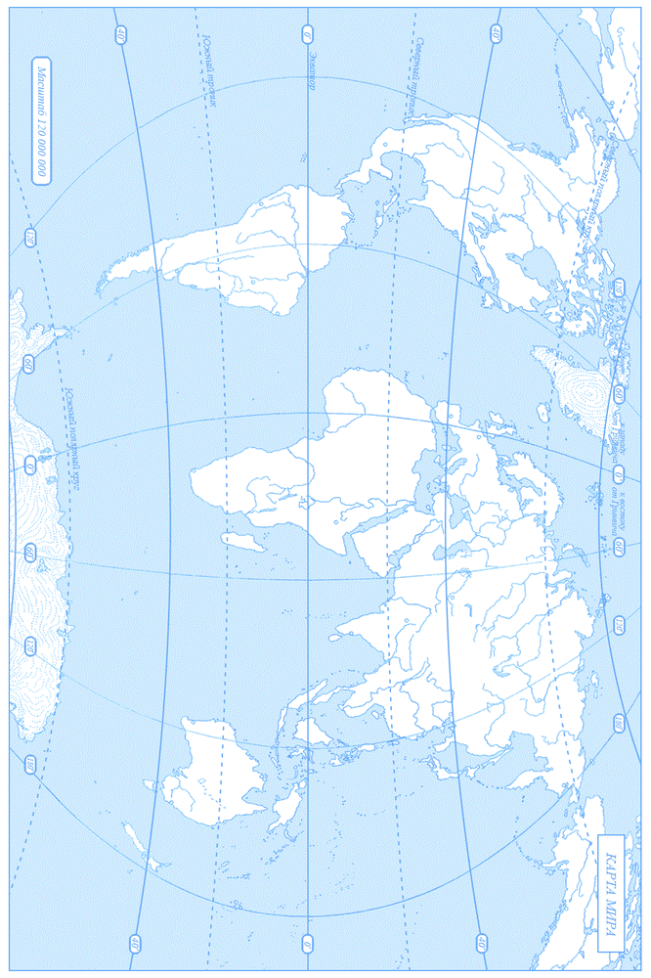
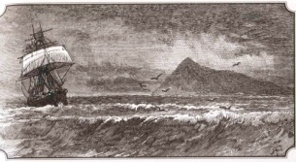  Бигль у мыса Горн | 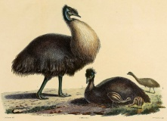  Эму – нелетающая австралийская птица
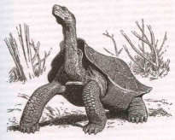  Галапагосская слоновая черепаха | 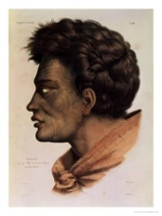  Маори – коренной житель Новой Зеландии
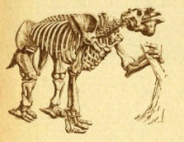  Скелет мегатерия | 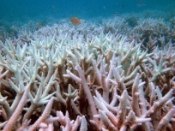  Коралловый риф
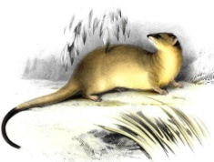
Толстохвостый опоссум –
cумчатое животное Южной Америки

Кроссворд

 |  |  | ¹
 |  |  |  |  | ³
 |  |  |  |  |  |  |  |  | ⁶
 | ² |  |  |  |  |  | ⁵ |  | ⁷
 |  |  |  | ⁴ |  |  |  |  |  |  | ¹¹
 |  |  |  |  | ⁸ |  | ¹⁰
⁹
По горизонтали:
2. Это животное, по мнению Ж.Б. Ламарка, является промежуточной формой между птицами и млекопитающими. 4. Основоположник нептунистов – одного из течений в геологии. 6. Название корабля, на котором Ч. Дарвин в 1831–1836 гг. совершил кругосветное плавание. 7. Автор первой эволюционной теории. 8. Гигантский вымерший ленивец, кости которого были обнаружены Ч. Дарвином во время кругосветного плавания. 9. Название островов, природа которых произвела наибольшее впечатление на Ч. Дарвина во время путешествия.
По вертикали:
1. Профессор геологии, с которым Ч. Дарвин совершил экспедицию по Северному Уэльсу. 3. Фамилия ученого, доказавшего гомологичность животной и растительной клеток. 5. Ученый, создавший первую геологическую карту Англии с разделением горных пород по возрасту на основе находок окаменелостей. 6. Окаменелость, известная под народным названием «чертов палец». 10. Ученый, порекомендовавший Ч. Дарвина в качестве натуралиста для участия в кругосветном плавании. 11. Ученый, один из создателей клеточной теории, дополнивший её положением «клетка из клетки».

